ACTES DE DECES DE

BOUTEMOTTE MARIE JEANNE
6/02/1728 00:00

D897
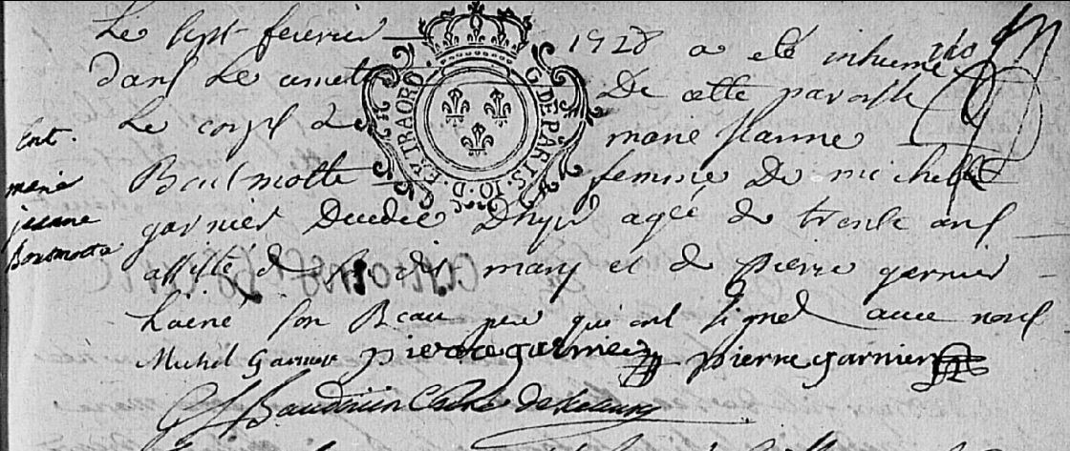
Transcription

Le sept février 1728 a été inhumé le corps de Marie Jeanne BOUTEMOTTE femme de michel GARNIER décédée d'hyer agée de trente ans assisté de son dit mary et de Pierre GARNIER l'ainé son beau père qui ont signé avec nous

signé : Michel Garnier, Pierre Garnier, Pierre Garnier

